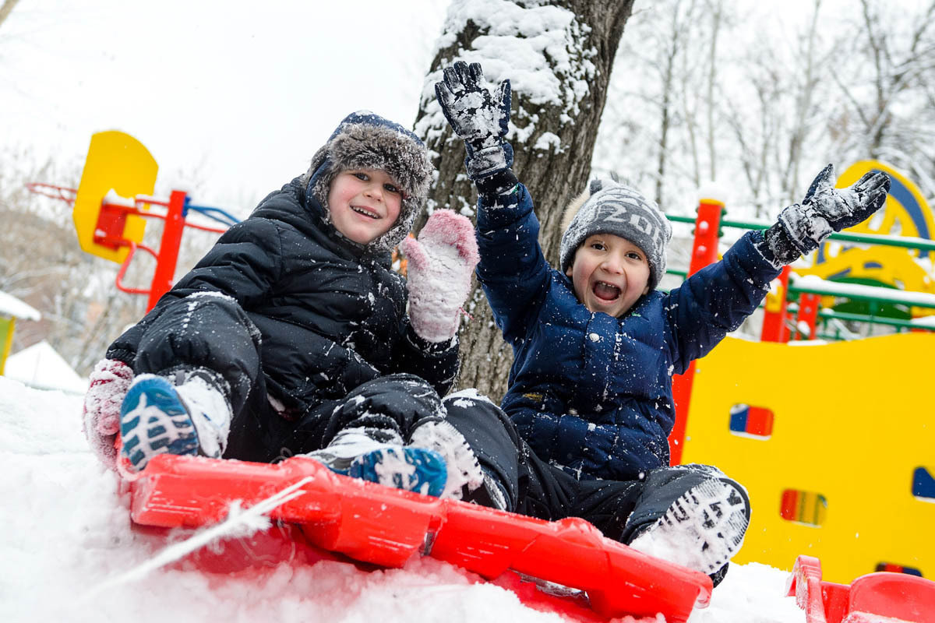
Небезопасные санки
К сожалению, порой катание с горки заканчивается неприятностями…
Причина кроется как в неосторожности, так и в несовершенстве конструкции санок, и в неприспособленности городских горок для детских забав. Наибольшее распространение сейчас получили четыре вида санок:
Ледянки, низкие пластиковые корыта с оштампованными полозьями, относительно высокие деревянные или металлические санки и снегокаты .Ни одно из этих устройств не является безопасным.
Ледянки, особенно большие, сделанные в виде тазика, абсолютно неуправляемы. На широкой, покрытой льдом горке затормозить или изменить направление движения невозможно.
Поэтому, прежде чем отпустить ребенка кататься на горку, пойдите и посмотрите, что представляют собой склон и выкат с него – нет ли там опасных препятствий.
Небезопасны и обычные металлические санки. В рыхлом снегу они застревают, поэтому дети стараются найти укатанный или ледяной склон. А еще на металлических санках дети любят прыгать с небольших трамплинов. Занятие с виду вполне безобидное. Но травматологи предупреждают: такие прыжки часто становятся причиной травм позвоночника, сотрясенья мозга и переломов предплечья.
Но наибольшую опасность представляют пластиковые санки-корыта. На ледяном склоне они развивают сумасшедшую скорость! И при это абсолютно неуправляемы!
Кроме того, при ударах о жёсткие препятствия пластиковые корыта дают трещины и разламываются на длинные острые осколки. Падения с таких санок и удары о препятствия приводят к тяжёлым повреждениям рук, ног, позвоночника и головы.
Одна из самых неприятных «саночных» травм – ушиб или перелом копчика – рудиментарного фрагмента позвоночного столба, состоящего из 5-6 позвонков. Если ребенок получил травму копчика, переверните его на живот, положите холодное на копчик, подержите немного – и скорее к врачу.
Отправляя ребенка на горку, постарайтесь заставить его надеть толстую шапку, наколенники, налокотники , предназначенные для катания на роликовых коньках.
Не позволяйте детям кататься без варежек.

ПАМЯТКА

для родителей по безопасной организации катания детей со снежных (ледяных) горок.

Зима прекрасное время для веселых подвижных игр на свежем морозном воздухе, к которым относится и катание со снежных (ледяных) горок. Можно получить большое удовольствие от этого развлекательного вида отдыха, необходимо лишь соблюдать определенные правила и требования.

1. Правила безопасности перед катанием со снежной (ледяной) горки:
Зимние игры не обходятся без падений, поэтому, необходимо научить правильно падать.
1. Падать желательно на бок с перекатом на спину (падая на бок, на спину – подбородок нужно прижать к груди, чтобы сохранить голову).
2. При падении вперед, голову нужно, наоборот максимально откинуть назад, чтобы уберечь лицо от травм (руки можно выставлять вперед, но, не сильно напрягая, чтобы сохранить запястья).
3. Желательно «потренироваться в падениях» в неглубокий снег и дать домашнее задание потренироваться дома, на диванных подушках или мягких ковриках, чтобы на улицу выйти подготовленным.

2. Правила безопасности во время катания со снежной (ледяной) горки:
1. Подниматься на снежную (ледяную) горку только в месте подъема, оборудованном ступенями, запрещается влезать на горку там, где на встречу скатываются другие, может произойти несчастный случай.
2. Во время нахождения детей на вершине снежной (ледяной) горки необходимо следить за дисциплиной, объяснить детям, что толчки, подножки и т.п. действия в этом месте особенно травмоопасны и совершенно неприемлемы.
3. Во время катания, чтобы не произошло столкновение во время спуска со снежной (ледяной) горки взрослый должен контролировать расстояние (интервал) между скатывающимися, оно должно быть не менее 1 метра.
4. Со снежной (ледяной) горки нельзя скатываться лежа на животе, лицом вперед, либо сидя спиной вперед.
5. Чтобы не намокала одежда — при катании с горки следует использовать небольшие куски картона, пластика (без острых краев, желательно круглой или овальной формы).
6. Всегда найдутся дети обгоняющие своих сверстников в физическом развитии которые будут кататься и с разбега и на ногах; с такими необходимо быть особенно внимательными, объяснять, что это опасно, в крайнем случае, можно разрешить кататься на корточках и страхуя момент скатывания, находясь около спуска (желоба) горки.

3. Правила безопасности в аварийных ситуациях:
1. При получении ребенком травмы немедленно оказать первую помощь пострадавшему, при необходимости обратиться в лечебное учреждение.
2. При нарушении или неподходящим погодным условиям отказаться от катания.
3. При первых признаках обморожения, а также при плохом самочувствии, немедленно обратиться в лечебное учреждение.

